**Творческий портрет «Лесной сказочник»,**

**посвященный В.В. Бианки**

**Цель:** познакомить с жизнью и творчеством писателя-натуралиста В.В. Бианки  
**Задачи:** воспитывать любовь и уважение к природе;  
 учить понимать природу, её законы и особенности;  
 развивать память, речь, мышление, наблюдательность.

**Оборудование:** Рекомендуемый список для чтения: "Приключения Муравьишки", "Мышонок Пик", "Хвосты", "Красная горка", "Лесные домишки", "Чей нос лучше?", "Паучок-пилот", "Первая охота"; компьютер, мультимедиапроектор, жетоны за правильные ответы

**Ход мероприятия:**

**Повсюду: в лесу на полянке,**

**В реке, на болоте, в полях-**

**Ты встретишь героев Бианки,**

**У них побываешь в гостях.**

**Про птиц, насекомых, лягушек**

**Рассказы и сказки прочтёшь**

**И лучше знакомых зверушек**

**Узнаешь, дружок, и поймешь.**

**Вед**. Тридцать пять лет писал Бианки о лесе. Это слово часто звучало в названиях его книг: «Лесные домишки», «Лесные разведчики». Повести, рассказы, сказки Бианки своеобразно соединили в себе поэзию и точное знание. Последние он даже называл по-особенному: сказки-несказки. В них нет волшебных палочек или сапог-скороходов, но чудес там не меньше. О самом неказистом воробье Бианки мог так рассказать, что мы только удивляемся: оказывается, тот совсем не прост. Удалось-таки писателю найти волшебные слова, которые «расколдовали» таинственный лесной мир. Виталий Бианки родился в Петербурге 30 января (11 февраля) 1894г. Певучая фамилия досталась ему от предков-итальянцев. Возможно, от них же и увлекающаяся, артистическая натура. От отца — ученого-орнитолога — талант исследователя и интерес ко всему, «что дышит, цветет и растет». Отец работал в Зоологическом музее Российской Академии наук. Квартира хранителя коллекций находилась напротив музея, и дети — трое сыновей — часто бывали в его залах. Летом семья Бианки уезжала в деревню Лебяжье. Здесь Виталя впервые отправился в настоящее лесное путешествие. Было ему тогда лет 5-6. С тех пор лес стал для него волшебной страной, раем. Интерес к лесной жизни сделал его страстным охотником. Недаром первое ружье ему подарили в 13 лет. А еще он очень любил поэзию. Одно время увлекался футболом, даже входил в гимназическую команду. Разными были интересы, таким же — образование. Вначале — гимназия, затем — факультет естественных наук в университете, позднее — занятия в институте истории искусств. А своим главным лесным учителем Бианки считал отца. Именно он приучил сына записывать все наблюдения. Через много лет они преобразились в увлекательные рассказы и сказки. В течение четырех лет Бианки участвовал в научных экспедициях по Волге, Уралу, Алтаю и Казахстану. В 1917 переехал в Бийск, где работал учителем естествознания и организовал краеведческий музей. В 1922 вернулся в Петроград. К этому времени у него накопились «целые тома записок». В 1923 он начал публиковать фенологический календарь в ленинградском журнале «Воробей» (впоследствии «Новый Робинзон»). Эта публикация стала прообразом его знаменитой «Лесной газеты» (1927). Первый опубликованный детский рассказ Бианки – «Чей нос лучше?» (1923). Герои рассказа птицы Тонконос, Крестонос, Дубонос и др. напоминали сказочных героев, повествовательная манера Бианки была полна точных наблюдений и юмора. Бианки рассматривал свое творчество как «самоучитель любви к природе». Он написал более 30 сказок о природе, в числе которых такие классические произведения, как

* «Первая охота» (1923),
* «Кто чем поет» (1923),
* «Как Муравьишка домой спешил» (1935),
* Сказки зверолова (1937) и др.

Незадолго до смерти Бианки писал в предисловии к одной из своих книг: «Я всегда старался писать свои сказки и рассказы так, чтобы они были доступны и взрослым. А теперь понял, что всю жизнь писал и для взрослых, сохранивших в душе ребенка». Умер в Ленинграде 10 июня 1959 г. За 35 лет творческой работы Бианки создал более 300 рассказов, сказок, повестей, очерков и статей. Всю жизнь он вел дневники и натуралистические заметки, отвечал на множество читательских писем. Его произведения были изданы общим тиражом более 40 млн. экземпляров, переведены на многие языки мира. Вы все уже прочитали, его сказки и рассказы. И после прочтения каждой сказки или рассказа, на каждом шагу, вас ждали открытия. И когда вы будете в лесу, то представьте себе, что рядом с вами шагает умный и добрый рассказчик В. Бианки, наблюдающий вместе с вами за окружающей вас жизнью, природой. Он учит вас любить ее и беречь. Мы с вами сейчас подведем итоги вашего чтения. Проведем игру, в которой будет несколько заданий. Будьте внимательны. В конце игры мы выявим знатока произведений В. Бианки.

**Зад. №1 Вспомните, из какой сказки Бианки этот отрывок. (Слайд )**1.  "Полетела муха дальше. Прилетела в лес, видит: на суку Дятел сидит. Муха к нему: - Отдай мне твой хвост Дятел! Он у тебя для красоты только." ***(Хвосты)***  
 2. «Взвизгнул Щенок, хвост поджал, повернулся - да через луг, да в подворотню. Забился в конуру и нос высунуть боится. А звери, птицы и насекомые - все опять за свои дела принялись. ***(Первая охота)***

3. **«**Теперь он отправился на смотрины - выбирать себе жену. Он был очень красив тогда в своем праздничном весеннем наряде. Каждая чешуйка на нем отливала серебром, спина была синяя, живот и щеки - ярко-красные, глаза - голубые.» ***(Рыбий дом)***

4. - Очень уж мне утомительно, - говорит, - пропитание себе добывать. Целый день трудишься-трудишься, ни отдыха ни покоя не знаешь, а все впроголодь живешь. Сам подумай: сколько мошек надо поймать, чтобы сытым быть. А зернышки клевать я не могу: нос у меня слишком тонок. ***(Чей нос лучше?)***

5.Поднял длинный клюв, застучал, затрещал одной его половинкой о другую, - то тише, то громче, то реже, то чаще: трещотка трещит деревянная, да и только! Так разошелся, что и про завтрак свой забыл. ***(Кто чем поет)***

6.«Глядь – бежит по воде лодочка на ножках, подпрыгнула и зашагала по воде, как посуху. Оттолкнется ножками и катит-скользит по воде, как по льду». ***(Как муравьишка домой спешил)***

7. "Чик был молодой, красноголовый воробей. Когда ему исполнился год от рождения, он женился на Чирике и решил зажить своим домком". ***(Красная горка)***

**Зад. № 2 Загадки о лесных жителях «Угадай, кто это?»**

По описанию ребятам предлагают угадать персонажей произведений В. Бианки.

1. «Ноги как ходули, между ног голова качается, коленки выше спины торчат». *(Паук-сенокосец, сказка «Как муравьишка домой спешил».)*

2. «Глядь - бежит по воде лодочка на ножках, подпрыгнула и зашагала по воде как посуху. Оттолкнется ножками и катит- скользит по воде, как по льду». *(Клоп-водомерка, сказка «Как муравьишка домой спешил».)*

3. «На листке сидит, шелковую нитку из себя тянет, тянет и на сучок мотает. С перепугу муравьишка кувырк с листа и полетел вниз, но что-то сверху - дерг! И закачался он на шелковой ниточке: ниточки-то на сучок были намотаны». *(Гусеница, сказка «Как муравьишка домой спешил».)*

4. «Она сидела на камне, глаза закрыла, грелась на солнышке. Щенок - прыг! И ухватил за хвост. А она извернулась, хвост в зубах у него оставила, а сама под камень». *(Ящерица, «Первая охота».)*

5. «Один крошечный Жучок идет себе по земле и никуда не прячется. Догнал его Щенок, хотел схватить, а Жучок остановился, да как пальнет в него липкой едкой струйкой - прямо в нос попал!» *(Жук-бомбардир, «Первая охота».)*

6. «Надули пузыри за ушами, высунули головы из воды, рты приоткрыли и - один воздух вышел из них. Никакого пения». *(Лягушки, «Кто чем поет?».)*

**Зад. № 3** Конкурс "Птичья столовая".

Ребятам предлагается разложить перед изображениями птиц карточки

с перечнем того, чем питаются эти птицы.

- журавль (рыба, лягушки, клюква, жуки);

- сова (мыши, грызуны, мелкие птицы);

- снегирь (семена деревьев, ягоды рябины, калины);

- дятел (жуки, желуди, муравьи, семена деревьев);

- воробей (хлебные крошки, пшено, ягоды);

- ласточка (мухи, комары, жучки);

- синица (сало, пшено, зерно);

- клест (насекомые, ягоды, семена шишек);

- сокол (мелкие животные, мелкие птицы);

- глухарь (насекомые, ягоды, почки деревьев).

- пеликан (рыба)

**Теперь наступил викторины черёд,**

**Она ребята давно вас ждёт.**

**Зад. № 4 «Хвостатая викторина».**

1.Его хвостик летом серый, а зимой белый (заяц).

2.Её хвост похож на хлыст, им здорово отгонять кусачих насекомых (корова).

3.Нос пяточком, хвостик крючком (свинья).

4.Её пушистый рыжий хвостик весело мелькает между зелёных веток и служит своей хозяйке парашютом во время прыжков (белка).

5.Про трусишку говорят, что он дрожит, точно её хвостик (овца).

6.Он ловил хвостом рыбу в проруби (волк).

7.У этого великана нос намного длиннее, чем хвост (слон).

8.Её длинный пушистый хвост хорошо заметает следы своей хитрой хозяйки, особенно на снегу (лиса).

9.Для этого речного строителя его хвост является и рулём и веслом, в нём же он накапливает жир на зиму (бобр).

10.Одни взмахом хвоста – она разбила золотое яичко (мышь).

11.Сапоги со шпорами, хвост с узорами (петух).

12.Эта птица на своём длинном хвосте “разносит новости по лесу” (сорока).

**Зад. № 5 Игра «Летает, не летает» (Ведущий называет птиц, дети машут руками, если птица летает, а если не летает, присесть)** Сова, аист, сокол, воробей, перепёлки, пингвин, ласточка, синица, грач, сорока, попугай, страус, журавль, фламинго, чайки, тетерев, глухарь, галка, ворона, курица, снегири, жаворонок, соловей, скворец, лебеди, киви

**Зад. № 6 "Чей нос лучше?" (Слайд )**  
  
Допишите названия птицы:  
  
тонконос   –  (мухолов)

крестонос   – (клёст)  
  
долгонос   –  (бекас)  
  
серпонос   – (кроншнеп)  
  
сетконос   –  (козодой)  
  
мешконос  –  (пеликан)  
  
долбонос  –  (дятел)

**Зад. № 7 Кроссворд "Лесные домишки" (Слайд )**  
  
Разгадайте кроссворд, найдите ключевое слово по вертикали.  
  
1. Название ласточки из рассказа "Лесные домишки". ***(береговушка)***  
2. Птица, у которой вместо гнезда – только пол дырявый. ***витютень***  
  
3. Как Бианки назвал гнездо ласточки-береговушки? ***комната***  
  
4. Птица, у которой дом-шалашик – на земле. ***пеночка***  
  
5. Птица, у которой дом похож на подвешенную корзинку. ***иволга***  
6. Игра, в которую играли ласточки-береговушки. ***пятнашки***  
7. Чей волос использовала береговушка для утепления гнезда? ***конский***

**Вед.:** Предлагаю следующее задание по сказке Бианки «Чьи ноги». На экране, перед вами - ноги. Вы угадываете кто хозяин этих ног.  
  
 **Зад. № 8  Игра «Чьи ноги?» (Слайд )** На слайде, под цифрами, изображены ноги, из сказки «Чьи это ноги?», которые видел жаворонок. Он не знал, кому они принадлежат. Ребята, а вы знаете? Запишите на карточках правильные ответы.

**Зад. № 9 Игра «Черный ящик»**  
  
То, что лежит в этой коробочке:  
  
- имеет овальную форму;  
  
- есть дома, в магазине, можно найти в поле, лесу.  
  
- бывает белого, желтого, коричневого цвета  
  
- очень полезно для всех;  
  
- хрупкое, может разбиться;  
  
- сказка есть про это, вы ее знаете все;  
  
- один злой волшебник хранил в нем свою смерть;  
  
- с этого начинается жизнь птиц (в нем иногда зарождается жизнь птиц).

Вот и подошло к концу наше мероприятие. Хочется, чтоб у вас появилось желание прочитать не только все книги В. Бианки, но и произведения других писателей-натуралистов, таких как: Евгений Чарушин, Вера Чаплина, Геннадий Снегирев, Николай Сладков, Георгий Скребицкий, Михаил Пришвин и многие другие. Эти замечательные произведения позволят вам познакомиться с родной природой, узнать больше о животных и лесе, научат вас любить, бережно относится, и охранять всё живое.

**Слайд**  (Награждение победителей)

**Зад. № 10  «Знатоки произведений Бианки»**

1. Почему нельзя трогать руками яйца в гнёздах? (Птица бросает гнездо)

2. Чем поёт Бекас? (Хвостом. «Кто чем поёт?»)

3. Какая птица свою песню на воде исполняет? (Выпь.  «Кто чем поёт?»)

4.Какая птица не вьёт гнезда, а строит нору на берегу и пол в ней выстилает тонкими рыбьими косточками? Зимородок. «Рыбий дом»

5. Что стало с Мухоловом? (прилетел ястреб и съел его «Чей нос лучше?»)

6. Вьёт ли гнездо Козодой? (Не вьёт, а высиживает яйца прямо на земле)

7. Гнездо какой птицы похоже на варежку? (синичка — ремез)

8. Как называется птица, которая, защищаясь от врага, извивается и шипит как змея? (вертишейка)

9. У кого отрастает утраченная часть тела? (у ящерицы, у рака)

10. Какие птицы спят и прячутся, зарывшись в снег? (тетерева, рябчики, куропатки)

11. Птенцы, какой птицы не знают своей матери? (Кукушка.)

12. Какие способы защиты животных от врага вы знаете? (обман, прячутся, пугают, оперенье, шипят)

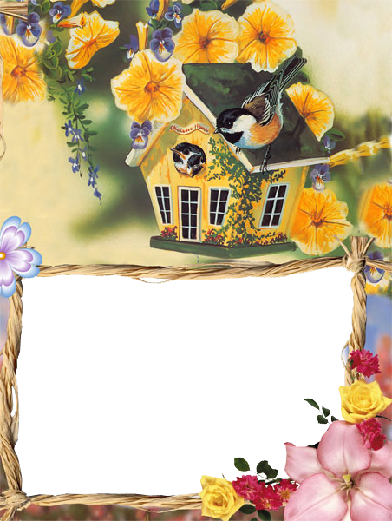

Награждается

ученик(ца) 3 «а» класса

____________________________________

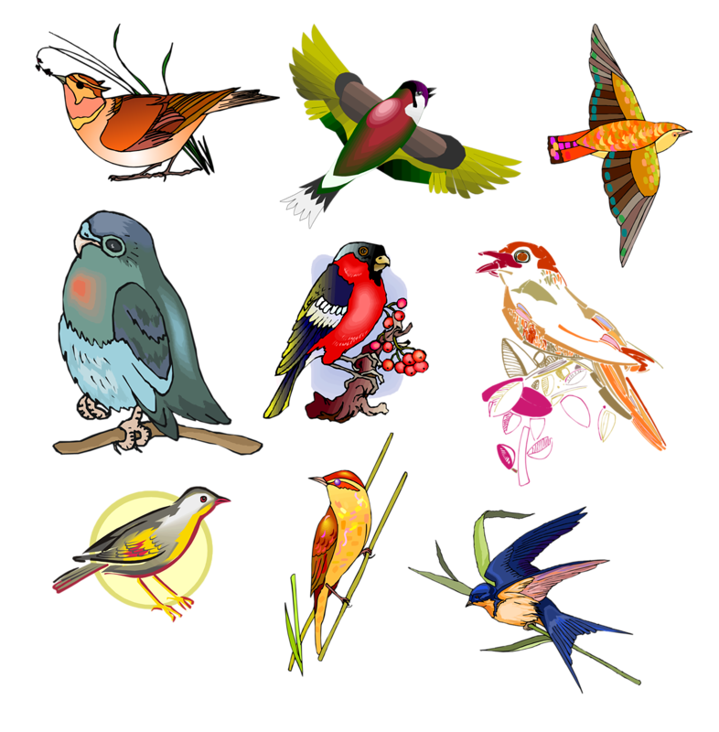 знаток творчества Виталия Бианки

педагог-библиотекарь

зам директора по УВР

с. Боград, 2016